7. 訓 練 編

(1) 地域防災拠点における訓練
「訓練の実施にあたって」「訓練の種別」

「訓練の実施にあたって」
各地域防災拠点の訓練では、未だ、「消火器の取り扱い」「AED」「ロープ結索」など、個人のスキルアップを目的とした「防災指導型訓練」を主として行っている防災拠点があります。このような訓練は、自治会･町内会単位で消防署に依頼すれば実施が可能です。
また、一年に一回開催する震災時避難場所としての訓練を行う場でこのような訓練を繰り返し実施することは、震災時に避難生活を余儀なくされた場合の地域住民にとっては、大きな損失となります。このため、各地域防災拠点の訓練は、避難所としての避難者の受け入れや、開設･運営に係る訓練を中心に実施していきましょう。

「訓練の種別」
デジタル移動無線機（子機）
を使用しての通話
デジタル移動無線機（子機）
を使用しての通話
１ 実践型訓練（避難所開設･運営訓練）
運営委員を中心として避難所の開設から避難生活に必要な生活基盤を立ち上げるための各種訓練を実施します。
（「【参考】地域防災拠点開設・運営訓練の標準的なタイムテーブル」（P62）を参照。）

２ 図上訓練
実践型の実動訓練とは異なり、町内会館や会議室等で短時間に行える机上型訓練で、自治会･町内会役員や運営委員会を構成する委員等の方々が、震災時の避難所開設･運営のイメージを共有化できることが大きな利点です。
このような図上訓練には、「Dig 訓練」、「避難所 HUG 訓練」「クロスロード」など、各種あります。
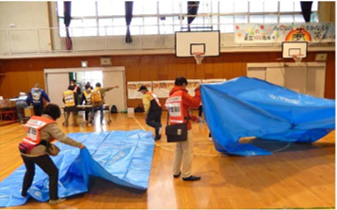
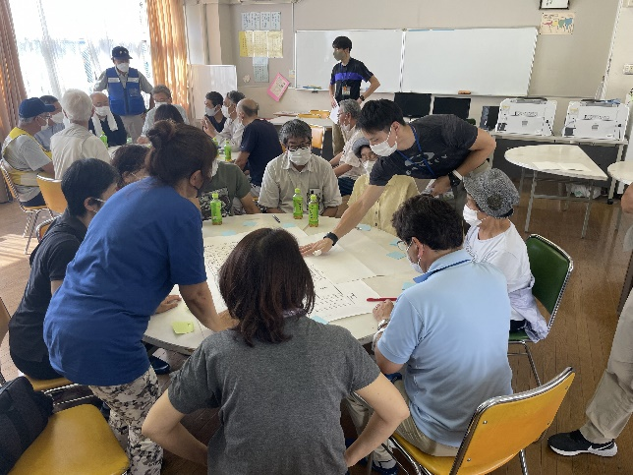
横浜市では、各地域防災拠点の運営委員の方々が避難所の開設・運営イメージを共有するとともに、地域防災拠点の実働訓練が避難所として効果的に行われることを目的として、パワーポイントを使用した横浜型の『地域防災拠点 横浜型 Dig訓練（机上型訓練）』を作成しています。
ブルーシートを用いた区割りの様子（中区）
図上訓練の様子（神奈川区）
(２)訓練内容の例
「実践型訓練」、「図上訓練」

「実践型訓練」
◇ 地域防災拠点開設・運営訓練
「開設準備編」、「開設編」、「運営編」等を参考にし、手順やルールを確認しながら訓練を実施します。拠点ごとに施設の特性が異なるため、効率的な方法で行えるよう工夫し、皆さんで共有しましょう。
発災時に速やかに避難所を開設し、避難者を受け入れ、避難所での生活基盤を形成することは、運営委員や地域住民の生活を維持するためにはとても大切です。発災時の混乱期に速やかな開設等を行うには、日頃から訓練を積んでおくことが非常に重要となります。是非、下記のポイントを開設や運営訓練を実施する際の参考としてください。

(1) 開設・受付訓練
発災時、避難所を安全に開設し、避難者をスムーズに受け入れるため、避難者受付の設置や、誘導の仕方などの手順を確認しましょう。
また、要援護者に対する情報提供方法の検討や、専用受付の設置など、必要な対応を行うようにしましょう。
【特に確認してほしいポイント】
・鍵の管理者と開錠手順
→拠点の鍵は誰が持っているか、どの門を開け、まずはどの施設を開けるかなど
・学校施設等の安全確認手順
→どのようなことを確認すればいいのか、確認時に必要なヘルメット、懐中電灯
はどこにあるかなど
・避難者の受付設置場所と受付手順
→どこに受付を設置するのか、机や避難者カードなどはどこにあるのかなど

(2) 運営訓練
安全に開設が出来たら、次は運営するための手順を確認しましょう。
【特に確認してほしいポイント】
・運営班や担当の割り振り手順と班ごとの担当業務
→どのような運営班があり、それぞれどんなことをするのか、割り振りする際に配慮することなど

・生活スペースの区割り手順
→体育館をどのように区割りするか、使用できる教室の場所と用途（更衣室、授
乳室、要配慮者用などの方針）の検討など
・備蓄品目数と配布手順
→どんな備蓄品がいくつあるのか、どこで、どのように配布するのかなど
・トイレの設置や生活用水の確保、衛生対策手順
→どんな種類のトイレがあって、どのように設置するのか、生活用水はどのよう
に確保するのか、ごみの分別や収集方法、施設の換気や消毒手順など

(3) 情報収集・発信訓練
地域防災拠点には、地域の情報を収集し、区本部と共有したり、地域住民に発信したりする重要な役割があります。区本部や町の防災組織、消防団との連絡方法をはじめ、情報収集の方法や地域への情報発信の方法等、情報受伝達の手順や仕組みを確認しましょう。
【特に確認してほしいポイント】
・デジタル移動無線機を使用した区災害対策本部との連絡方法
→デジタル移動無線機の使用方法、区災害対策本部に何を報告するのかなど
・情報の収集・整理と拠点運営委員会での情報共有方法
→町の防災組織などとの連絡方法、どのような手段で情報を収集し、どのような情報を収集するのかなど
・避難者に対する情報提供方法
→どのような手段・タイミングで拠点の避難者や在宅避難者へ情報提供をするのかなど

① デジタル移動無線機を使用した区災害対策本部との連絡方法
様式第1号「地域防災拠点開設状況報告書」、様式第5号「避難者数集計表」に仮想の避難者数や状況を作成し、様式をもとに伝達訓練を実施します。
下記の内容を参考に報告訓練を行います。
◆◆◆区本部への地域防災拠点開設報告例◆◆◆

「訓練放送を行います。」（または、「これは訓練です。」）
「訓練、訓練、こちらは、●●●●学校地域防災拠点運営委員会の○○です。
○時○○分に地域防災拠点を開設し、避難者の受入れを開始しました。」
「避難状況は○時○○分現在、避難者数が約○○人（刻々と増えています。）です。また、重傷者約○○人、軽傷者約○○人がおり、さらに増加する見込みです。」
「避難場所の体育館は○割、校舎は○割が使用可能です。」
「電気、水道、加入電話はいまのところ使用できません。」
「周辺地域では倒壊家屋が多数あり、数箇所から火災が発生している模様です。」
「避難場所への火災の影響は現時点ではありません。」
「必要な応援や物資は調査中ですので別途報告します。」
「次の報告は、○○時○○分頃にデジタル移動無線機により実施します。」
「以上で訓練報告を終了します。」

② 情報の収集・整理と拠点運営委員会での情報共有方法
訓練で使用する次の情報をあらかじめ設定し、書き留めておきます。
（想定は、各10例以上、訓練規模により増減します。）
・負傷者の状況（住所、氏名、性別、負傷程度など）
・拠点周辺区域の被災状況（場所、被害程度、救出活動の要否など）
・水や食料等の備蓄物資の使用状況と不足状況（不足物資の品目・量など）

【情報収集・取りまとめのイメージ】
情報を種類ごとに分類します。

(その他の状況)

例：負傷者状況
例：被災の状況
例：物資の状況

分類ができたら情報をまとめます。

「必要な応援・物資等報告書」
（○月○日）
（○時○分現在）

「救出が必要とされるものに関する情報票」
（○月○日）
（○時○分現在）

「負傷者等連絡票」
（○月○日）
（○時○分現在）

整理した情報を拠点運営委員長へ報告し、関係する班と情報を共有します。

③ 避難者に対する情報提供方法
下記の内容を参考に訓練放送を行います。
◆◆◆避難所における避難者への情報伝達例（放送設備）◆◆◆
【食料の配布について】
「訓練放送を行います。」（「これは訓練です。」）
「こちらは○○学校地域防災拠点運営委員会です。」
「食料配布についてお知らせします。」
「本日、午後１時から菓子パンを配布しますので、時間になりましたら、各町内会の代表者はプール棟入口にお集まりください。」
※ 再度繰り返します。
「以上で訓練放送を終了します。」

【電気の復旧について】
「訓練放送を行います。」（「これは訓練です。」）
「こちらは○○学校地域防災拠点運営委員会です。」
「●●区災害対策本部からの情報をお伝えします。
停電していた○○丁目から○○丁目の電気が○日午前（または午後）○時に復旧しました。」
※ 再度繰り返します。
「以上で訓練放送を終了します。」

【掲示物による情報伝達例】
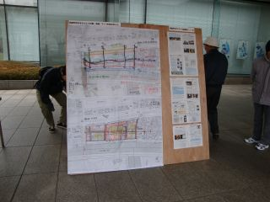
午前11時現在
電気の復旧について

（●●区災害対策本部からの情報）

停電していた○○丁目から○○丁目の電気が○日午前○時に復旧しました。
午前11時現在
食料の配布について

食料を次のとおり配布します。

日 時：○○日 午後1時
場 所：プール棟入口
配布物：菓子パン
その他：町内会単位ごとに代表者が受領してください。
避難者全員に行き渡る数を確保しています。
食料の配布について
日時・・
場所・・
////
・・・・
・・・・

////・・・・・・
配布場所図など
○○学校地域防災拠点運営委員会
○○学校地域防災拠点運営委員会

(４) 物資受入・配布訓練
地域防災拠点は、市から救援物資の受入れ場所の一つとなると同時に、拠点の避難者や地域の被災者に対する物資配布の拠点ともなります。
物資の受入れや配布がスムーズに行えるよう、あらかじめ物資の受入れ、配布の手順を確認しておきましょう。
また、災害時に拠点の備蓄物資が有効に活用されるよう、日ごろから備蓄物資の在庫状況の確認、資機材の保守管理及び備蓄庫内の整理整頓を行うことも重要です。訓練の実施に併せて、備蓄物資の確認を行うことにより、備蓄庫内に保管されている物資の種類や数量について、適正に管理し把握しておくようにしましょう。

【特に確認してほしいポイント】
・物資の配布方法
→拠点の避難者や地域の在宅避難者に対し、物資をどのように割り振り、どのような手段で配布するかなど
・物資の数量管理方法
→拠点開設時、誰が物資の数量管理を行うのか、どのような手段（帳簿で管理、整理券を使うなど）で行うのかなど
・避難者の物資ニーズの把握方法
→避難所または地域の中で、どのような物資が、どの程度必要とされているのかを、どのような手段で拠点が把握するのかなど

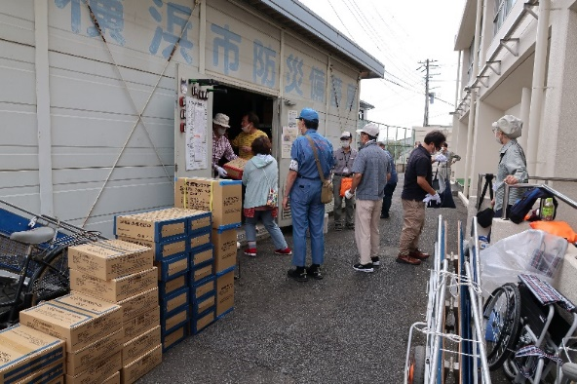
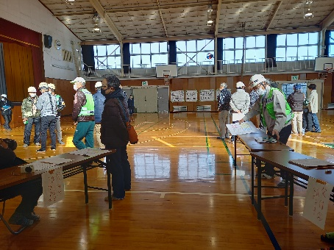

食料・物資の配布準備の様子（南区）
受付訓練の様子（泉区）

【参考】地域防災拠点開設・運営訓練の参考例
○○小学校地域防災拠点運営訓練タイムテーブル
時 間 | 内 容
8:00 | 地震発生  ■ 「避難所開設準備訓練」・・・・・・・・運営委員の集合  ・校舎施設の点検、防災備蓄庫の開錠  ・避難者受け入れの準備（避難者名簿の用意、避難者受付の設置）  ■ 「いっとき避難場所」  ・各組、班ごとに一時避難場所に集結し、組長、班長等は避難者数の把握・集計  ・要援護者の安否確認訓練
8:30 | ～ 地域防災拠点の開設 ～ 運営委員による訓練  ■１ 「情報受伝達訓練」  ・非常通信協力会によるアマチュア無線での情報受伝達  ・デジタル移動無線機による情報受伝達  ■２ 「避難者受入訓練」  ・避難者受入体制の確立、模造紙などに集計できるよう準備  ■３ 「避難者割り振り」・・・区割りスペースの作成  ・要援護者等は校舎1階の教室又は体育館（教室に表示を行う）  ■４ 児童の引き取り訓練 | 区から依頼  区と拠点  様式の活用  小学校
9:00  9:20 | 避難者の参集  「開会式」 ・地域防災拠点運営委員長の開設宣言 ほか
 | □１ 避難者の受入訓練  ・避難者が世帯ごとにカードを作成・提出、運営委員は集計  ・行政職員は災害時安否情報システムへの入力  ～ 各種訓練の実施 ～ 地区又は班毎にローテーションで実施  □２ 「避難所生活体験訓練」  ・プライベートスペースの確保など避難生活体験  □３ 「夜間想定訓練」  ・体育館の暗幕を使用し、照明を設置  □４ 「トイレ対策訓練」  □５ 「応急給水訓練」  ・災害用地下給水タンク、緊急給水栓  □６ 「応急救護訓練」  ・応急手当、地域医療救護拠点への搬送訓練  □７ 「応急炊飯訓練（8:30～）・食料配給訓練（12:00～）」 | 水道局  消防団  家庭防災員
12:00 | ～ 各種訓練の終了・閉会式 ～
あくまで参考例です。このほか、
・要援護者（外国人、乳幼児、障害者など）の受け入れを想定した開設・運営
・雨天や降雪時を想定した開設・運営
などの訓練をしておくと、「想定外」を減らすことができます。

「図上訓練」
◇ 図上訓練（地域防災拠点 横浜型Dig訓練）
東日本大震災の教訓から、各地域防災拠点の運営委員の方々が避難所の開設・運営イメージを共有するとともに、地域防災拠点の実働訓練が避難所として効果的に行われることを目的として、パワーポイントを使用した横浜型の『地域防災拠点 横浜型 Dig訓練（机上型訓練）』を作成しています。
下記の横浜市ウェブサイトに、訓練進行の手引きやパワーポイント等を掲載していますので、ご活用いただければと思います。

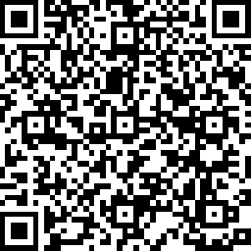
【横浜市ウェブサイト】
https://www.city.yokohama.lg.jp/kurashi/bousai-kyukyu-bohan/bousai-saigai/chikitaisaku/manual/kyotendigkunren.html

この「７．訓練編」紹介する内容は、地域防災拠点の開設・運営に必要となる訓練内容の一部です。どのような訓練が必要になるかは、各地域防災拠点・各地域の地域特性や状況によっても変わってきますので、運営委員や地域の方で話し合い、訓練の内容を決めるようにしましょう。
また、夜間訓練の実施も有用です。昼間では問題なくできたことが、夜間ではできなくなることもありますので、夜間訓練の実施も積極的に取り入れてください。

